

**"Бірегей және элиталық тұқымдар, бірінші, екінші және үшінші көбейтілген тұқым өндірушілерді, тұқым өткізушілерді аттестаттау" мемлекеттік көрсетілетін қызмет регламентін бекіту туралы**

***Күшін жойған***

Солтүстік Қазақстан облысы әкімдігінің 2018 жылғы 11 сәуірдегі № 98 қаулысы. Солтүстік Қазақстан облысының Әділет департаментінде 2018 жылғы 25 сәуірде № 4681 болып тіркелді. Солтүстік Қазақстан облысы әкімдігінің 2019 жылғы 19 қарашадағы № 300 қаулысымен

      Ескерту. Күші жойылды - Солтүстік Қазақстан облысы əкімдігінің 19.11.2019 № 300 (алғашқы ресми жарияланған күнінен кейін күнтізбелік он күн өткен соң қолданысқа енгізіледі) қаулысымен.

      "Мемлекеттік көрсетілетін қызметтер туралы" Қазақстан Республикасының 2013 жылғы 15 сәуірдегі Заңының 16-бабы 3-тармағына, "Құқықтық актілер туралы" Қазақстан Республикасының 2016 жылғы 6 сәуірдегі Заңының 27 бабына сәйкес Солтүстік Қазақстан облысының әкімдігі ҚАУЛЫ ЕТЕДІ:

      1. Қоса беріліп отырған "Бірегей және элиталық тұқымдар, бірінші, екінші және үшінші көбейтілген тұқым өндірушілерді, тұқым өткізушілерді аттестаттау" мемлекеттік көрсетілетін қызмет регламенті бекітілсін.

      2. "Бірегей және элиталық тұқымдар, бірінші, екінші және үшінші көбейтілген тұқым өндірушілерді, тұқым өткізушілерді аттестаттау" мемлекеттік көрсетілетін қызмет регламентін бекіту туралы" Солтүстік Қазақстан облысы әкімдігінің 2016 жылғы 16 маусымдағы № 237 қаулысының (2016 жылғы 26 шілдеде "Әділет" Қазақстан Республикасы нормативтік құқықтық актілерінің ақпараттық-құқықтық жүйесінде жарияланды, Нормативтік құқықтық актілерді мемлекеттік тіркеу тізілімінде № 3825 болып тіркелді) күші жойылды деп танылсын.

      3. "Солтүстік Қазақстан облысы әкімдігінің ауыл шаруашылығы басқармасы" коммуналдық мемлекеттік мекемесі мыналарды Қазақстан Республикасының заңнамасында белгіленген тәртіпте қамтамасыз етсін:

      1) осы қаулыны "Қазақстан Республикасы Әділет министрлігінің Солтүстік Қазақстан облысының Әділет департаменті" республикалық мемлекеттік мекемесінде мемлекеттік тіркеуді;

      2) осы әкімдік қаулысын мемлекеттік тіркеген күннен бастап күнтізбелік он күн ішінде оның мемлекеттік және орыс тіліндегі қағаз және электрондық түрдегі көшірмесін Қазақстан Республикасы Әділет министрлігінің "Республикалық құқықтық ақпарат орталығы" шаруашылық жүргізу құқығындағы республикалық мемлекеттік кәсіпорнының филиалы - Солтүстік Қазақстан аймақтық құқықтық ақпарат орталығына ресми жариялау және Қазақстан Республикасы нормативтік құқықтық актілерінің эталондық бақылау банкіне қосу үшін жолдауды;

      3) осы қаулыны ресми жариялағаннан кейін Солтүстік Қазақстан облысы әкімдігінің интернет-ресурсында орналастыруды.

      4. Осы қаулының орындалуын бақылау аталған салағы басшылық ететін Солтүстік Қазақстан облысы әкімінің орынбасарына жүктелсін.

      5. Осы қаулы алғашқы ресми жарияланған күнінен кейін күнтізбелік он күн өткен соң қоланысқа енгізіледі.

|  |
| --- |
| *Солтүстік Қазақстан* |
| *облысының әкімі* | *Қ. Ақсақалов* |

|  |  |
| --- | --- |
|  | Солтүстік Қазақстан облысы әкімдігінің 2018 жылғы "11" сәуірдегі № 98 қаулысымен бекітілді |

**"Бiрегей және элиталық тұқымдар, бiрiншi, екiншi және үшiншi көбейтiлген тұқым өндiрушiлердi және тұқым өткізушілерді аттестаттау" мемлекеттік көрсетілетін қызмет регламенті**

**1. Жалпы ережелер**

      1. "Бiрегей және элиталық тұқымдар, бiрiншi, екiншi және үшiншi көбейтiлген тұқым өндiрушiлердi және тұқым өткізушілерді аттестаттау" мемлекеттік көрсетілетін қызмет регламенті (бұдан әрі - регламент) "Тұқым шаруашылығы саласындағы мемлекеттік көрсетілетін қызметтер стандарттарын бекіту туралы" Қазақстан Республикасы Ауыл шаруашылығы министрінің 2015 жылғы 6 мамырдағы № 4-2/416 бұйрығымен (Нормативтік құқықтық актілерді мемлекеттік тіркеу тізілімінде № 11777 болып тіркелді) бекітілген "Бiрегей және элиталық тұқымдар, бiрiншi, екiншi және үшiншi көбейтiлген тұқым өндiрушiлердi, тұқым өткізушілерді аттестаттау" мемлекеттік көрсетілетін қызмет стандартының (бұдан әрі - стандарт) негізінде әзірленді.

      2. Мемлекеттік қызметті Солтүстік Қазақстан облысының жергілікті атқарушы органымен (бұдан әрі – көрсетілетін қызметті беруші) осы регламентке 1-қосымшаға сәйкес көрсетеді.

      3. Өтінішті қабылдау және мемлекеттік қызметті көрсету нәтижесін беру:

      1) көрсетілетін қызметті берушінің кеңсесі;

      2) "Азаматтарға арналған үкімет" мемлекеттік корпорация" коммерциялық емес акционерлік қоғамы (бұдан әрі – Мемлекеттік корпорация)

      3) "электрондық үкіметтің" веб-порталы: www.e.gov.kz арқылы жүзеге асырылады.

      Жұмыс кестесі:

      1) көрсетілетін қызметті берушіде – Қазақстан Республикасының еңбек заңнамасына сәйкес демалыс және мереке күндерін қоспағанда, дүйсенбі – жұма аралығында сағат 13.00-ден 14.30-ға дейінгі түскі үзіліспен сағат 9.00-ден 18.30-ға дейін.

      Өтінішті қабылдау және мемлекеттік қызметті көрсету нәтижесін беру – сағат 13.00-ден 14.30-ға дейінгі түскі үзіліспен сағат 9.00-ден 17.30-ға дейін.

      Мемлекеттік қызмет алдын ала жазылусыз және жеделдетілген қызмет көрсетусіз кезек күту тәртібімен көрсетіледі;

      2) Мемлекеттік корпорацияда - Қазақстан Республикасының еңбек заңнамасына сәйкес демалыс және мереке күндерін қоспағанда, дүйсенбі мен сенбіні қоса алғанда жұмыс кестесіне сәйкес түскі үзіліссіз сағат 9.00-ден 20.00-ге дейін.

      Өтініштерді қабылдау және нәтижелерді беру жеделдетілген қызмет көрсетусіз "электрондық кезек" тәртібімен жүзеге асырылады, электрондық кезекті портал арқылы брондауға болады;

      3) порталда – жөндеу жұмыстарын жүргізуге байланысты техникалық үзілістерді қоспағанда, тәулік бойы (көрсетілетін қызметті алушы жұмыс уақыты аяқталғаннан кейін, Қазақстан Республикасының еңбек заңнамасына сәйкес демалыс және мереке күндері жүгінген кезде өтініштерді қабылдау және мемлекеттік қызметті көрсету нәтижелерін беру келесі жұмыс күнінде жүзеге асырылады).

      4. Мемлекеттік қызметті көрсету нысаны: электрондық (ішінара автоматтандырылған) немесе қағаз түрінде.

      5. Мемлекеттік қызметті көрсету нәтижесі – аттестаттау туралы куәлік немесе осы регламенттің 9-тармағында көрсетілген негіздер бойынша дәлелді бас тарту болып табылады.

      Мемлекеттік қызмет жеке және заңды тұлғаларға (бұдан әрі – көрсетілетін қызметті алушы) тегін көрсетіледі.

      Мемлекеттік қызметті көрсетудің нәтижесін ұсыну нысаны: электрондық түрде.

**2. Мемлекеттік қызметті көрсету процесінде көрсетілетін қызметті берушінің құрылымдық бөлімшелерінің (қызметшілерінің) іс-қимылы тәртібін сипаттау**

      6. Мемлекеттік қызметті көрсету бойынша рәсімді (іс-қимылды) бастауға негіздеме көрсетілетін қызметті алушы (не сенімхат бойынша оның өкілі) жүгінген кезде мемлекеттік қызметті көрсету үшін қажетті құжаттар болып табылады:

      көрсетілетін қызметті берушіге және Мемлекеттік корпорацияға жүгінген кезде:

      1) стандартқа 1-қосымшаға сәйкес нысан бойынша өтiнiш;

      2) стандартқа 2, 3, 4 және 5-қосымшаларға сәйкес мәліметтер нысаны;

      порталға:

      1) көрсетілетін қызметті алушының электрондық цифрлық қолын куәландырылған электрондық құжат нысанындағы сұрау салу;

      2) стандартқа 2, 3, 4 және 5-қосымшаларға сәйкес мәліметтер нысаны.

      Жеке басын куәландыратын құжат туралы мәліметтерді Мемлекеттік корпорацияның қызметкері, көрсетілетін қызметті беруші тиісті мемлекеттік ақпараттық жүйелерден "электрондық үкімет" шлюзы арқылы алады.

      Көрсетілетін қызметті алушылардан ақпараттық жүйелерден алынуы мүмкін құжаттарды талап етуге жол берілмейді.

      Көрсетілетін қызметті беруші мен Мемлекеттік корпорацияның жұмыскері, егер Қазақстан Республикасының заңнамасында өзгеше көзделмесе, мемлекеттік қызметті көрсету кезінде ақпараттық жүйелердегі заңмен қорғалатын құпияны құрайтын мәліметтерді пайдалануға көрсетілетін қызметті алушының келісімін алады.

      Көрсетілетін қызметті алушы өтінішті қабылдауды растаумен барлық қажетті құжаттарды тапсырған кезде:

      1) Көрсетілетін қызметті алушыға – оның өтінішінің көшірмесінде құжаттар топтамасының қабылдау күні мен уақыты, құжатты қабылдаған жауапты адамның тегі және аты-жөні көрсетіле отырып, көрсетілетін қызметті берушінің кеңсесінде тіркелгені туралы қағаз жеткізгіштегі белгі болып табылады.

      2) Мемлекеттік корпорацияға - көрсетілетін қызметті алушыға тиісті құжаттардың қабылданғаны туралы қолхат беріледі;

      3) порталға - көрсетілетін қызметті алушының "жеке кабинетінде" мемлекеттік қызметті көрсетуге арналған сұрау салуды қабылдау туралы мәртебе көрсетіледі.

      Мемлекеттік корпорацияда көрсетілетін қызметті алушыға дайын құжаттарды беру жеке басын куәландыратын құжатты (не нотариалды расталған сенімхат бойынша оның өкілінің, заңды тұлғаға – өкілеттің растаушы құжаты бойынша) көрсеткен кезде қолхат негізінде оның қызметкерімен жүзеге асырылады.

      Мемлекеттік корпорация нәтижесін бір ай бойы сақтауды қамтамасыз етеді, одан кейін оларды одан әрі сақтау үшін көрсетілетін қызметті берушіге береді. Көрсетілетін қызметті алушы бір ай өткеннен кейін жүгінсе, Мемлекеттік корпорацияның сұратуы бойынша көрсетілетін қызметті беруші бір жұмыс күні ішінде дайын құжатты көрсетілетін қызметті алушыға беру үшін Мемлекеттік корпорацияға жолдайды.

      Портал арқылы жүгінген кезде көрсетілетін қызметті алушының "жеке кабинетіне" мемлекеттік қызметті көрсетуге арналған сұрау салуды қабылдау туралы мәртебе, сондай-ақ мемлекеттік көрсетілетін қызметтің нәтижесін алу күні мен уақытын (егер қағаз тасығышта берілсе, алу орнын көрсету қажет) көрсете отырып, хабарлама жіберіледі.

      7. Мемлекеттік қызметті көрсету процесінің құрамына кіретін әрбір рәсімнің (іс-қимылдың) мазмұны, оның орындалу ұзақтығы:

      1) көрсетілетін қызметті берушінің кеңсе маманы құжаттарды қабылдауды жүзеге асырады және құжаттарды басшыға қарар қоюға жібереді – 20 (жиырма) минут;

      2) көрсетілетін қызметті берушінің басшысы келіп түскен құжаттарды қарайды және көрсетілетін қызметті берушінің жауапты орындаушысын айқындайды – 20 (жиырма) минут;

      3) көрсетілетін қызметті берушінің жауапты орындаушысы көрсетілетін қызметті алушының құжаттарын зерделеп, сараптамалық комиссияға жібереді (бұдан әрі – Комиссия) – 1 (бір) жұмыс күні;

      4) Комиссия осы регламенттің 6-тармағында көрсетілген ұсынылған құжаттардың толықтығын тексереді – 2 (екі) жұмыс күні;

      Өтініш берушімен құжаттар топтамасын толық ұсынбаған жағдайда көрсетілетін қызметті берушінің жауапты маманы өтінішті әрі қарай қараудан жазбаша дәлелді бас тартады – 2 (екі) жұмыс күні;

      Құжаттар топтамасын толық ұсынған кезде комиссия "Бірегей және элиталық тұқымдар, бірінші, екінші және үшінші көбейтілген тұқым өндірушілерді, тұқым өткізушілерді аттестаттау қағидаларын бекiту туралы" (бұдан әрі – Қағидалар) Қазақстан Республикасы Ауыл шаруашылығы министрінің міндетін атқарушының 2015 жылғы 27 наурыздағы № 4-2/266 бұйрығымен (Нормативтік құқықтық актілерді мемлекеттік тіркеу тізілімінде № 11773 болып тіркелді) белгіленген талаптарға сәйкестігіне тексеру жүргізеді – 6 (алты) жұмыс күні.

      Тексеру нәтижелері бойынша Қағидалар талаптарының сәйкестігіне тексеру актісін жасайды – 1 (бір) жұмыс күні;

      Құжаттарды, сондай-ақ тексеру актісін қарау қорытындысы бойынша комиссия мемлекеттік қызмет көрсету нәтижесін беру туралы шешім қабылдайды – 2 (екі) жұмыс күні;

      5) көрсетілетін қызметті берушінің жауапты орындаушысы аттестаттау туралы куәлік беру туралы комиссияның шешімі негізінде қаулы жобасын дайындайды және оны жергілікті атқарушы органға келісуге жібереді – 5 (бес) жұмыс күні;

      6) көрсетілетін қызметті беруші жергілікті атқарушы органды бекіткеннен кейін мемлекеттік қызмет көрсету нәтижесін көрсетілетін қызметті алушыға береді – 20 (жиырма) минут.

      8. Келесі рәсімді (іс-қимылды) орындауды бастау үшін негіз болатын мемлекеттік қызметті көрсету бойынша рәсімнің (іс-қимылдың) нәтижесі:

      1) өтінішті тіркеу және көрсетілетін қызметті берушінің басшысына жауапты орындаушыны айқындау үшін құжаттарды жіберу;

      2) көрсетілетін қызметті берушінің жауапты орындаушысын айқындау;

      3) көрсетілетін қызметті алушының құжаттарын зерделеу және сараптамалық комиссияға жіберу;

      4) комиссиямен Қағидалар талаптарының сәйкестігін тексеру;

      5) жауапты орындаушы қаулы жобасын дайындайды;

      6) мемлекеттік қызмет көрсету нәтижесін беру.

      9. Мемлекеттік қызметті көрсетуден бас тарту үшін мыналар негіз болып табылады:

      1) көрсетілетін қызметті алушының аттестаттау жүргізу үшін ұсынған құжаттарының және (немесе) олардағы деректердің (мәліметтердің) шынайы еместігінің анықталуы;

      2) аттестаттаудан өткізу үшін қажетті ұсынылған деректердің және мәліметтердің "Бірегей және элиталық тұқымдар, бірінші, екінші және үшінші көбейтілген тұқым өндірушілерді, тұқым өткізушілерді аттестаттау қағидаларын бекiту туралы" Қазақстан Республикасы Ауыл шаруашылығы министрінің міндетін атқарушының 2015 жылғы 27 наурыздағы № 4-2/266 бұйрығымен (Нормативтік құқықтық актілерді мемлекеттік тіркеу тізілімінде № 11773 болып тіркелді) белгіленген талаптарға сәйкес келмеуі.

**3. Мемлекеттік қызметті көрсету процесінде көрсетілетін қызметті берушінің құрылымдық бөлімшелерінің (қызметшілерінің) өзара іс-қимылы тәртібін сипаттау**

      10. Мемлекеттік қызметті көрсету процесіне қатысатын көрсетілетін қызметті берушінің құрылымдық бөлімшелерінің (қызметшілерінің) тізбесі:

      1) көрсетілетін қызметті берушінің кеңсе маманы;

      2) көрсетілетін қызметті берушінің басшысы;

      3) көрсетілетін қызметті берушінің жауапты орындаушысы;

      4) Комиссия;

      5) облыс әкімдігі.

      11. Мемлекеттік қызметті көрсету бойынша рәсімді (іс-қимылды) бастауға негіздеме көрсетілетін қызметті алушы (не сенімхат бойынша оның өкілі) жүгінген кезде мемлекеттік қызметті көрсету үшін қажетті құжаттар болып табылады:

      1) көрсетілетін қызметті берушінің кеңсе маманы көрсетілетін қызметті алушымен қажетті құжаттарды тапсырған сәттен бастап құжаттарды қабылдауды жүзеге асырады және құжаттарды басшыға қарар қоюға жібереді – 20 (жиырма) минут;

      2) көрсетілетін қызметті берушінің басшысы келіп түскен құжаттарды қарайды және көрсетілетін қызметті берушінің жауапты орындаушысын айқындайды – 20 (жиырма) минут;

      3) көрсетілетін қызметті берушінің жауапты орындаушысы көрсетілетін қызметті алушының құжаттарын зерделеп, сараптамалық комиссияға жібереді (бұдан әрі – Комиссия) – 1 (бір) жұмыс күні;

      4) Комиссия осы регламенттің 6-тармағында көрсетілген ұсынылған құжаттардың толықтығын тексереді – 2 (екі) жұмыс күні;

      Өтініш берушімен құжаттар топтамасын толық ұсынбаған жағдайда көрсетілетін қызметті берушінің жауапты маманы өтінішті әрі қарай қараудан жазбаша дәлелді бас тартады – 2 (екі) жұмыс күні;

      Құжаттар топтамасын толық ұсынған кезде комиссия "Бірегей және элиталық тұқымдар, бірінші, екінші және үшінші көбейтілген тұқым өндірушілерді, тұқым өткізушілерді аттестаттау қағидаларын бекiту туралы" (бұдан әрі – Қағидалар) Қазақстан Республикасы Ауыл шаруашылығы министрінің міндетін атқарушының 2015 жылғы 27 наурыздағы № 4-2/266 бұйрығымен (Нормативтік құқықтық актілерді мемлекеттік тіркеу тізілімінде № 11773 болып тіркелді) белгіленген талаптарға сәйкестігіне тексеру жүргізеді – 6 (алты) жұмыс күні.

      Тексеру нәтижелері бойынша Қағидалар талаптарының сәйкестігіне тексеру актісін жасайды – 1 (бір) жұмыс күні;

      Құжаттарды, сондай-ақ тексеру актісін қарау қорытындысы бойынша комиссия мемлекеттік қызмет көрсету нәтижесін беру туралы шешім қабылдайды – 2 (екі) жұмыс күні;

      5) көрсетілетін қызметті берушінің жауапты орындаушысы аттестаттау туралы куәлік беру туралы комиссияның шешімі негізінде қаулы жобасын дайындайды және оны жергілікті атқарушы органға келісуге жібереді – 5 (бес) жұмыс күні;

      6) көрсетілетін қызметті беруші жергілікті атқарушы органды бекіткеннен кейін мемлекеттік қызмет көрсету нәтижесін көрсетілетін қызметті алушыға береді – 20 (жиырма) минут.

      Мемлекеттік қызмет көрсету процесінде көрсетілетін қызметті берушінің құрылымдық бөлімшелерінің (қызметшілерінің) өзара іс-қимылдарының, рәсімдерінің (іс-қимылдарының) реттілігін толық сипаттау осы регламентке 2-қосымшаға сәйкес мемлекеттік қызмет көрсетудің бизнес-процесстерінің анықтамалығында көрсетіледі.

**4. "Азаматтарға арналған үкімет" мемлекеттік корпорациямен және (немесе) өзге де көрсетілетін қызметті берушілермен өзара іс-қимыл тәртібін, сондай-ақ Мемлекеттік қызметті көрсету процесінде ақпараттық жүйелерді пайдалану тәртібін сипаттау**

      12. Мемлекеттік корпорацияға жүгіну тәртібін сипаттау, көрсетілетін қызметті алушының сұрау салуын өңдеу ұзақтығы:

      1) Мемлекеттік корпорацияның қызметкері өтініштің толтырылу дұрыстығын, ұсынылған құжаттардың толықтығын тексереді, егер Қазақстан Республикасының заңдарында өзгеше көзделмесе, ақпараттық жүйелерде қамтылған заңмен қорғалатын құпия мәліметтерді пайдалануға көрсетілетін қызметті алушының жазбаша келісімін алады және көрсетілетін қызметті алушыға тиісті қолхат береді – 10 (он) минут;

      2) Мемлекеттік корпорацияның қызметкері көрсетілетін қызметті алушының жеке басын сәйкестендіреді, көрсетілетін қызметті алушы туралы тиісті ақпаратты "Азаматтарға арналған үкімет" мемлекеттік корпорациясының (бұдан әрі – ХҚҚО БАЖ, жүйесі) ақпараттық жүйесіне енгізеді – 5 (бес) минут;

      3) Мемлекеттік корпорацияның қызметкері көрсетілетін қызметті алушыға мемлекеттік қызмет көрсету нәтижесін беру күнін көрсете отыра құжаттар топтамасын қабылдау туралы қолхат береді – 5 (бес) минут.

      4) көрсетілетін қызметті беруші мемлекеттік қызметті көрсету процесінде көрсетілетін қызметті берушінің құрылымдық бөлімшелерінің (қызметкерлерінің) өзара іс-қимылы тәртібін сипаттауға сәйкес рәсімдерді (іс-қимылдарды) жүзеге асырады – 18 (он сегіз) жұмыс күні.

      5) Мемлекеттік корпорацияның қызметкері құжаттар топтамасын қабылдау туралы қолхатта көрсетілген мерзімде көрсетілетін қызметті алушыға мемлекеттік қызмет көрсету нәтижесін береді – 10 (он) минут.

      "Азаматтарға арналған үкімет" мемлекеттік корпорациясы арқылы мемлекеттік қызметті көрсету нәтижесін алудың процесін толық сипаттау, оның ұзақтығы осы регламентке 3-қосымшаға сәйкес мемлекеттік қызмет көрсетудің бизнес-процесстерінің анықтамалығында көрсетіледі.

      13. Портал арқылы мемлекеттік қызмет көрсеткен кезде көрсетілетін қызметті беруші және көрсетілетін қызметті алушының жүгіну тәртібін және рәсімдерінің (іс-қимылдарының) реттілігін сипаттау:

      1) көрсетілетін қызметті алушы электрондық цифрлық қолын көмегімен порталда тіркелуді (авторландыруды) жүзеге асырады;

      2) көрсетілетін қызметті алушының электрондық мемлекеттік көрсетілетін қызметті таңдауы, электрондық сұрату жолдарын толтыруы және құжаттар топтамасын электрондық нысанда бекітуі;

      3) электрондық сұратуды электрондық мемлекеттік қызмет көрсету үшін көрсетілетін қызметті алушының электрондық цифрлық қолы арқылы куәландыру;

      4) электрондық сұратудың көрсетілетін қызметті берушімен өңделуі (тексеру, тіркеу);

      5) көрсетілетін қызметті алушымен электрондық сұратудың мәртебесі және мемлекеттік қызмет көрсетудің мерзімі туралы хабарламаны көрсетілетін қызметті алушының "жеке кабинетіндегі" мемлекеттік көрсетілетін қызметтер тарихында алуы;

      6) көрсетілетін қызметті беруші мемлекеттік қызметті көрсету процесінде көрсетілетін қызметті берушінің құрылымдық бөлімшелерінің (қызметшілерінің) іс-қимылдары тәртібін сипаттауға сәйкес рәсімдерді (іс-қимылдарды) жүзеге асырады;

      7) көрсетілетін қызметті берушінің көрсетілетін қызметті алушының "жеке кабинетіне" электрондық құжат нысанында электрондық цифрлық қолмен қол қойылған мемлекеттік қызмет көрсету нәтижесін жолдауы;

      8) көрсетілетін қызметті алушымен мемлекеттік көрсетілетін қызмет нәтижесін көрсетілетін қызметті алушының "жеке кабинетінен" мемлекеттік көрсетілетін қызметтер тарихынан алуы.

      Портал арқылы мемлекеттік қызмет көрсеткен кезде көрсетілетін қызметті беруші және көрсетілетін қызметті алушының жүгіну тәртібін және рәсімдерінің (іс-қимылдарының) реттілігін толық сипаттау осы регламентке 4-қосымшаға сәйкес мемлекеттік қызмет көрсетудің бизнес-процесстерінің анықтамалығында көрсетіледі.

**5. Мемлекеттік қызмет көрсетудің, оның ішінде электрондық нысанда көрсетілетін қызметтердің ерекшеліктерін ескере отырып қойылатын өзге де талаптар**

      14. Ағза функцияларының тұрақты бұзылулары бар, өзіне-өзі қызмет көрсету, өздігінен қозғалу, құжаттарды қабылдауға бағдарлану қабілетінен немесе мүмкіндігінен толық немесе iшiнара айырылған көрсетілетін қызметті алушыларға мемлекеттік қызметті көрсетуді Мемлекеттік корпорацияның қызметкері 1414, 8-800-080-7777 Бірыңғай байланыс орталығы арқылы жүгіне отырып, тұрғылықты жеріне барып жүзеге асырады.

      15. Мемлекеттік қызметті көрсету үшін көрсетілетін қызметті алушыларға күту және қажетті құжаттарды дайындау уақытында жағдайлар жасалады (күтуге арналған креслолар, құжаттарды толтыруға арналған орындар қажетті құжаттар тізбесі мен оларды толтыру үлгілері бар стендтермен жарақталады).

      Көрсетілетін қызметті берушінің және Мемлекеттік корпорацияның ғимараттары дене мүмкіндіктері шектеулі адамдардың кіруіне арналған пандусы бар кіреберіспен жабдықталған.

      16. Мемлекеттік қызметті көрсету орындарының мекенжайлары:

      1) тиісті қызмет берушінің интернет-ресурсында;

      2) Министрліктің www.minagri.gov.kz интернет-ресурсында "Қолдау және қызметтер" бөлімінің "Мемлекеттік көрсетілетін қызметтер" кіші бөлімінде;

      3) Мемлекеттік корпорацияның www.con.gov.kz интернет-ресурсында;

      4) порталда орналастырылған.

      17. Көрсетілетін қызметті алушының ЭЦҚ болу шартымен мемлекеттік көрсетілетін қызметті портал арқылы электронды нысанда түрде алу мүмкіндігі бар.

      18. Көрсетілетін қызметті алушының мемлекеттік қызмет көрсету тәртібі мен мәртебесі туралы ақпаратты қашықтықтан қол жеткізу режимінде мемлекеттік қызметтер көрсету мәселелері жөніндегі бірыңғай байланыс орталығы арқылы алу мүмкіндігі бар.

      19. Мемлекеттік қызмет көрсету мәселелері жөніндегі анықтама қызметтерінің байланыс телефондары www.minagri.gov.kz интернет-ресурсында көрсетілген, мемлекеттік қызметтер көрсету мәселелері жөніндегі Бірыңғай байланыс орталығы: 1414, 8-800-080-7777.

|  |  |
| --- | --- |
|  | "Бірегей және элиталық тұқымдар, бірінші, екінші, және үшінші көбейтілген тұқым өндірушілерді және тұкым өткізушілерді аттестаттау" мемлекеттік көрсетілетін кызмет регламентіне 1-қосымша |

**Көрсетілетін қызметті беруші**

|  |  |  |
| --- | --- | --- |
| Атауы | Орналасқан жері | Жұмыс кестесі |
| "Солтүстік Қазақстан облысы әкімдігінің ауыл шаруашылығы басқармасы" коммуналдық мемлекеттік мекемесі | Петропавл қаласы, Парк көшесі, 57В | Қазақстан Республикасының еңбек заңнамасына сәйкес демалыс және мереке күндерінен басқа, дүйсенбі – жұма аралығында сағат 9.00-ден 18.30-ға дейін, түскі үзіліс сағат 13.00-ден 14.30-ға дейін |

|  |  |
| --- | --- |
|  | "Бірегей және элиталық тұқымдар, бірінші, екінші, және үшінші көбейтілген тұқым өндірушілерді және тұкым |
|  | өткізушілерді аттестаттау" мемлекеттік көрсетілетін кызмет регламентіне 2-қосымша |

**Көрсетілетін қызметті берушінің кеңсесі арқылы "Бірегей және элиталық тұқымдар, бірінші, екінші және үшінші көбейтілген тұқым өндірушілерді және тұқым өткізушілерді аттестаттау" мемлекеттік қызметін көрсету бизнес-процесстерінің анықтамалығы**

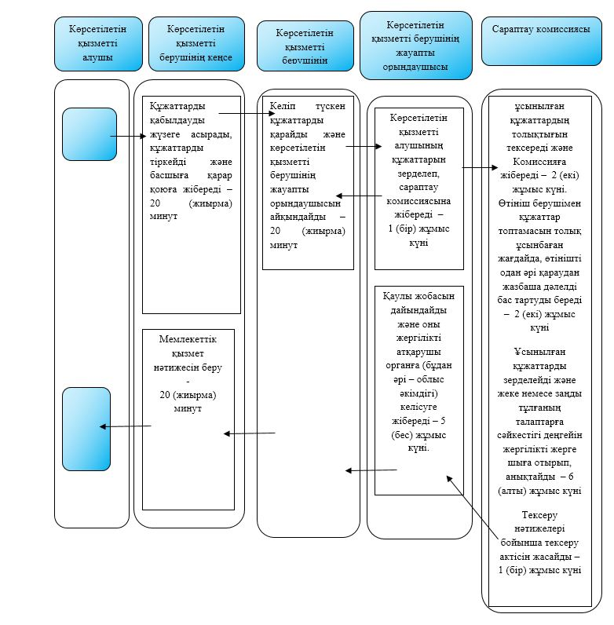

      Шартты белгілер:

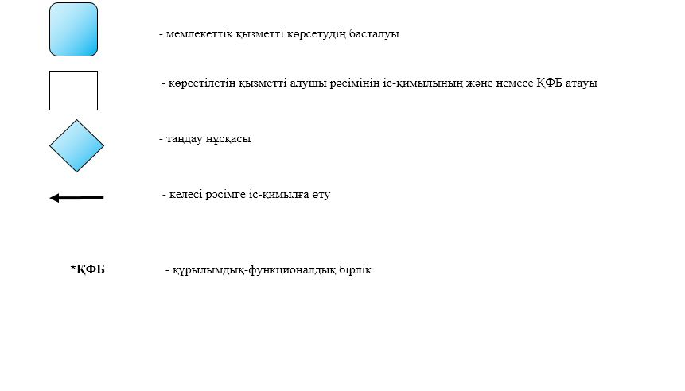

|  |  |
| --- | --- |
|  | "Бірегей және элиталық тұқымдар, бірінші, екінші, және үшінші көбейтілген тұқым |
|  | өндірушілерді және тұкым өткізушілерді аттестаттау" мемлекеттік көрсетілетін |
|  | кызмет регламентіне 3-қосымша |

**Мемлекеттік корпорация арқылы "Бірегей және элиталық тұқымдар, бірінші, екінші және үшінші көбейтілген тұқым өндірушілерді және тұқым өткізушілерді аттестаттау" мемлекеттік қызметін көрсету бизнес-процесстерінің анықтамалығы**

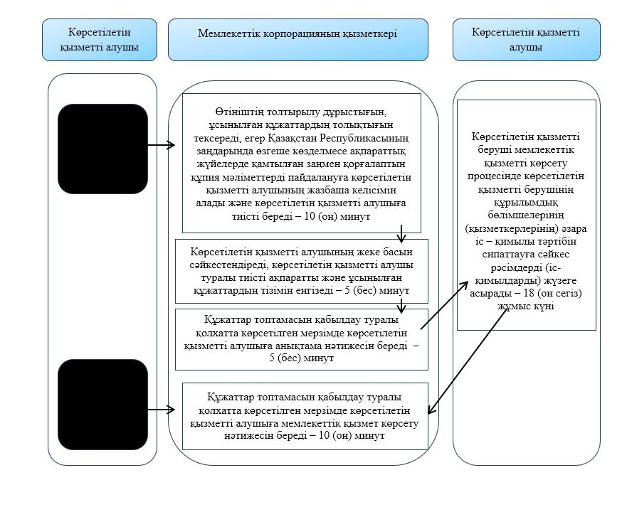

      Шартты белгілер:

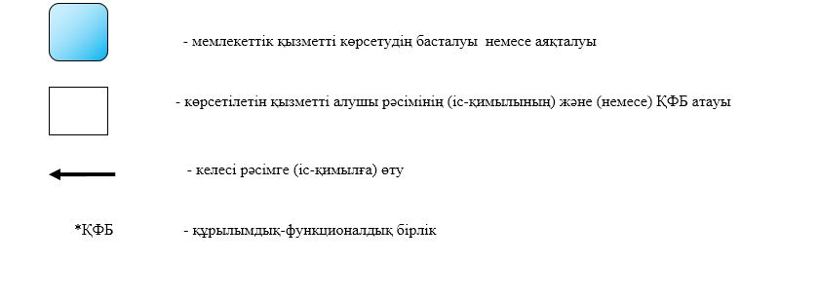

|  |  |
| --- | --- |
|  | "Бірегей және элиталық тұқымдар, бірінші, екінші, және үшінші көбейтілген тұқым |
|  | өндірушілерді және тұкым өткізушілерді аттестаттау" мемлекеттік көрсетілетін |
|  | кызмет регламентіне 4-қосымша |

**Портал арқылы "Бірегей және элиталық тұқымдар, бірінші, екінші және үшінші көбейтілген тұқым өндірушілерді және тұқым өткізушілерді аттестаттау" мемлекеттік қызметін көрсету бизнес-процесстерінің анықтамалығы**

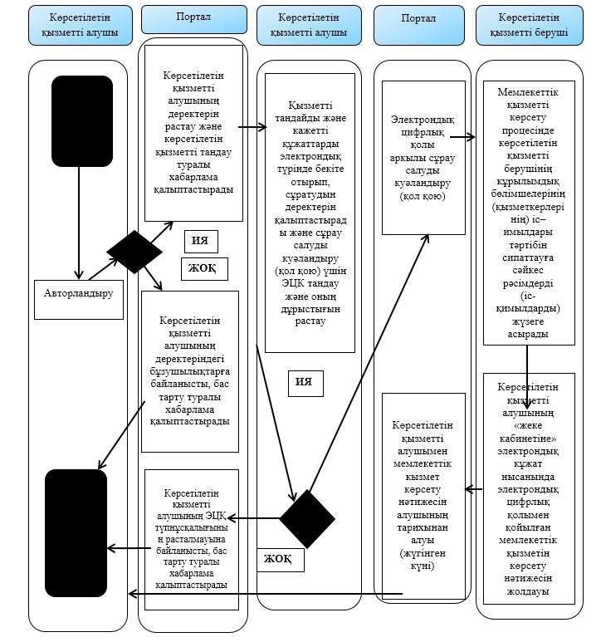

      Шартты белгілер:

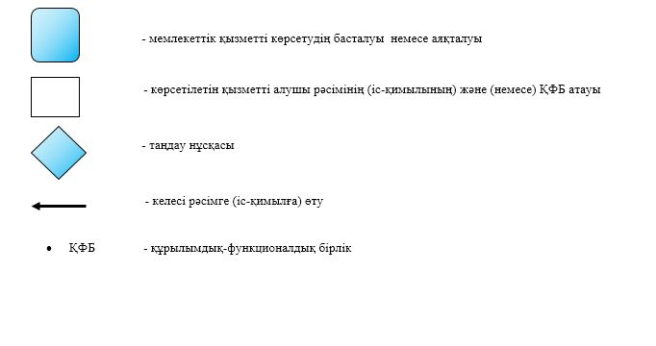

© 2012. Қазақстан Республикасы Әділет министрлігінің «Қазақстан Республикасының Заңнама және құқықтық ақпарат институты» ШЖҚ РМК